Materia: Filosofía

Profesor: Concha Damián

Curso: 6 año A

Bibliografías:

Trabajo Práctico N ° 8
Páginas: 143,144,145,146

Tema: La Pólis sana de Platón: entre lo ideal y lo posible.
Continuidad de la clase anterior.
Inicio
Se iniciará la clase con la entrega de los prácticos por parte de los estudiantes. Luego el docente les preguntará sobre las actividades asignadas y se hará una puesta en común de sus respuestas.

Desarrolla
El docente realizará un análisis teórico del texto de la filosofía política de Platón sobre su obra "La República", abordando:
Cómo Platón define la Pólis sana y a la Pólis afiebrada
La cura propuesta por Platón para la Pólis afiebrada.
La importancia del mito de los metales
El sistema meritocrático propuesto por Platón
La visión de Platón sobre erradicar el egoísmo, con gobernantes y guardianes sin propiedad privada
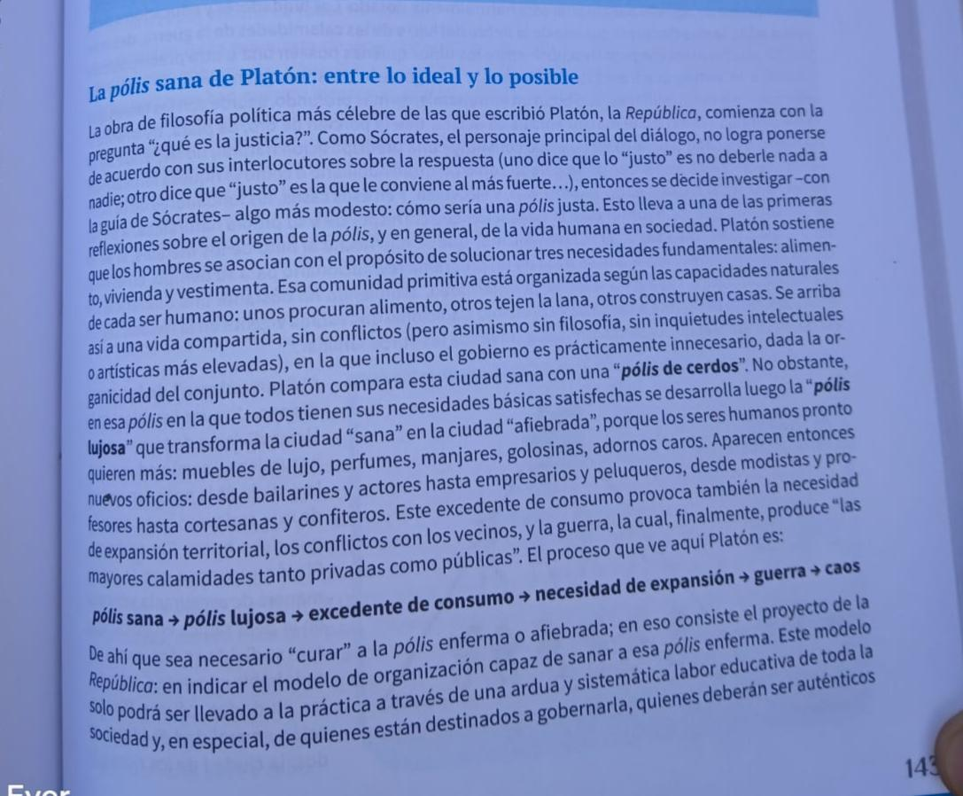

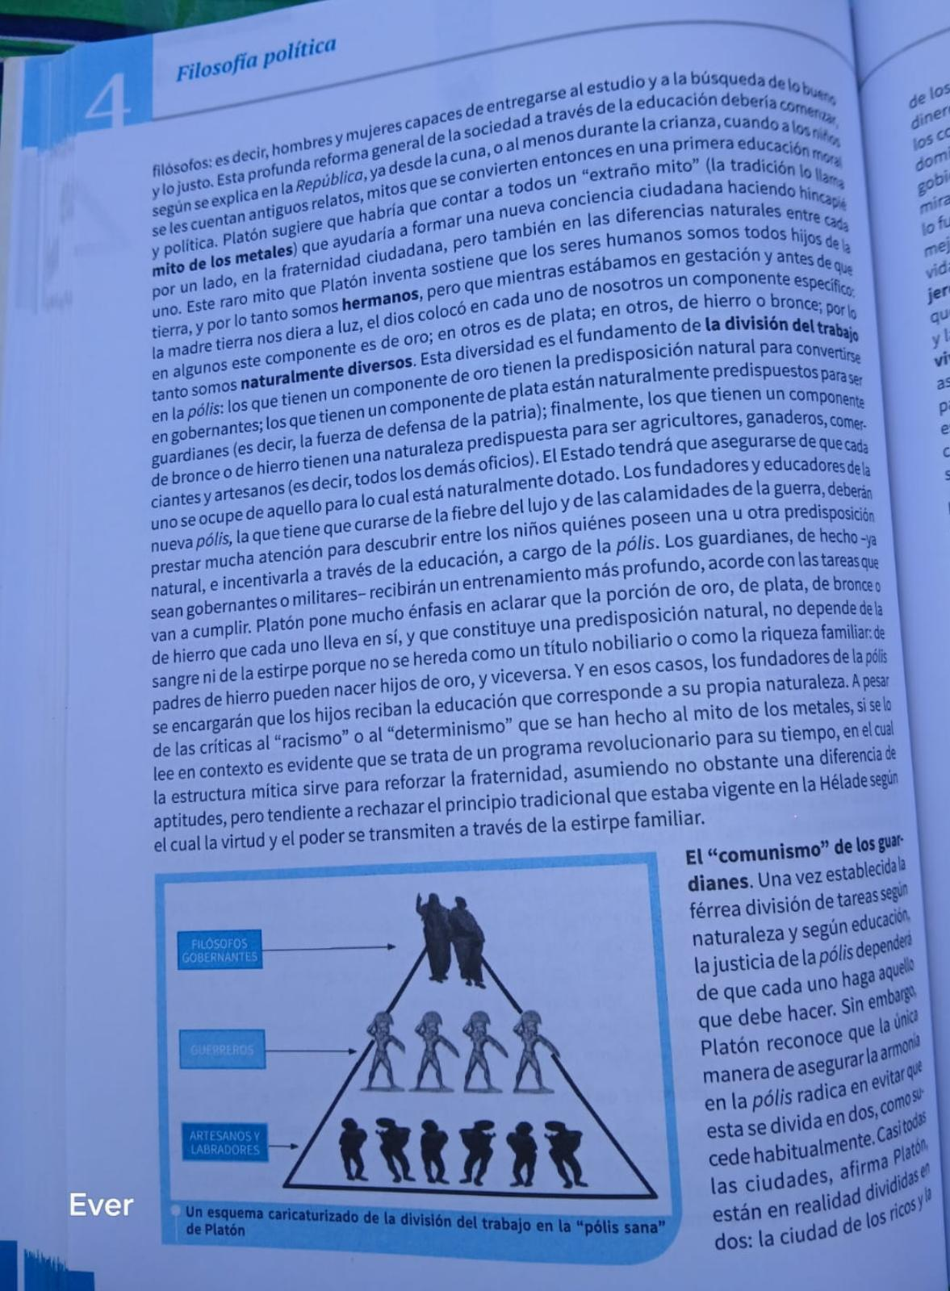
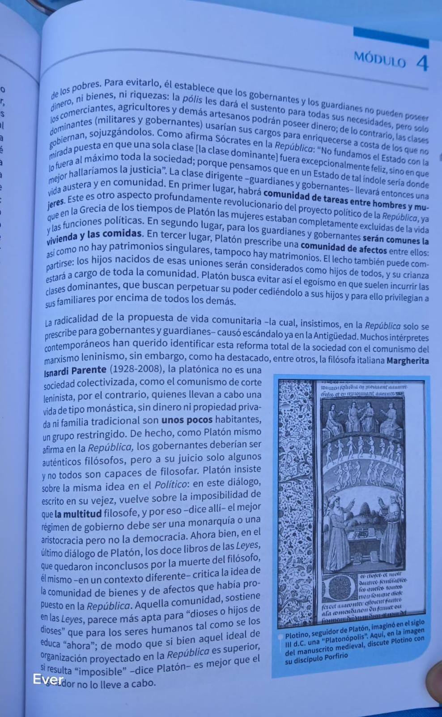

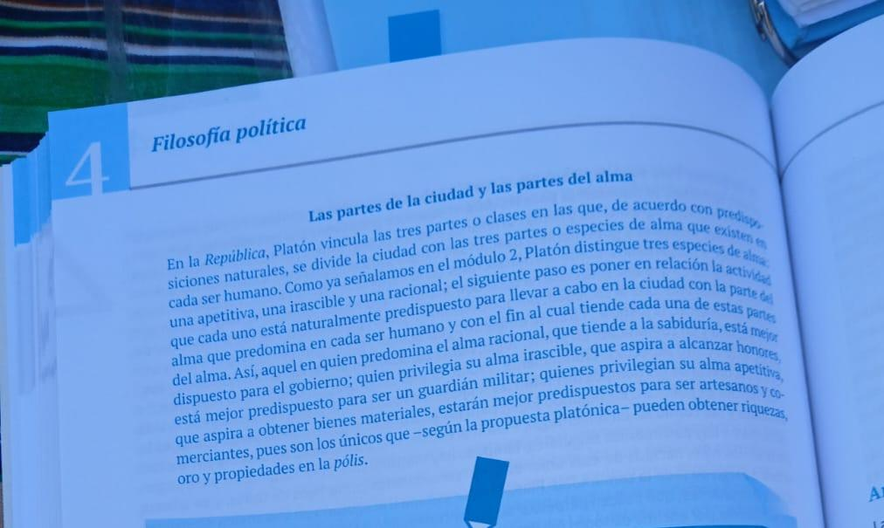

Lean el texto La Pólis sana de Platón: entre lo ideal y lo posible y luego contesten las siguientes preguntas Fundamentando cada respuesta con ejemplos del presente y citas de Platón.

Polis de cerdos vs. TikTok.

- La polis sana no tenía arte ni filosofía, solo supervivencia. La polis afiebrada tenía cultura pero también guerra. Hoy tenemos entretenimiento 24/7 y crisis globales. ¿En qué tipo de polis vivimos? ¿Queremos volver a la “polis de cerdos”?

Nuestros “mitos de los metales”

- Platón inventa una mentira noble para que cada uno acepte su rol. ¿Qué relatos nos contamos hoy para justificar que algunos dirijan y otros obedezcan?

Utopía vs. realidad
- Platón diseña una ciudad perfecta en el papel. ¿Sirven las utopías para pensar el presente o solo nos distraen de problemas reales? Da un ejemplo de idea “utópica” actual y evalúa si ayuda o no.

Crítica a Platón
- ¿En qué se equivoca Platón al pensar la ciudad? ¿Qué derecho humano fundamental choca con su República ideal? ¿Podes rescatar algo de su diagnóstico aunque rechaces su cura?

Final
Se hará una puesta en común donde los estudiantes compartirán sus respuestas.

